Resolución del Pleno del Instituto de Transparencia, Acceso a la Información Pública y Protección de Datos Personales del Estado de México y Municipios, con domicilio en Metepec, Estado de México; de fecha dieciséis de enero de dos mil diecinueve.

VISTO el expediente electrónico formado con motivo del recurso de revisión 04058/INFOEM/IP/RR/2018, promovido por el C. xxxxxxxxxxxxxxxxx, en su calidad de recurrente, en contra de la respuesta de la Fiscalía General de Justicia del Estado de México, en lo sucesivo el sujeto obligado, se procede a dictar la presente resolución, con base en los siguientes:

ANTECEDENTES

Primero. De la solicitud de información.
El día veinte de septiembre de dos mil dieciocho, el particular presentó ante el sujeto obligado, vía Sistema de Acceso a la Información Mexiquense (SAIMEX), la solicitud de información pública registrada con el número 00539/FGJ/IP/2018, mediante la cual requirió:

“El gobierno del estado opto por una licitación consolidada para rentar 1700 vehículos por 3 años por 2000 millones de pesos entre ellos 439 patrullas que entrego el gobernador en su plaza mayor donde 126 chargers se pago cada uno en 2.3 millones de pesos una camioneta jeep blindada se rento en 5 millones de pesos cuando seta vale en la agencia 1,7 millones de pesos y asi cada marca de auto rentado o patrulla las bases fueron direccionadas a determinadas marcas y se pusieron candados para impedir la libre participación de cualquier marca o empresa y también dirigieron las bases a equipo policial marca wheelen y federal / que aciones preventivas y correctivas tomaron los que recibieron la denuncia en el Congreso, el Fiscal Anti Corrupción, la Contraloria del Estado, el gobernador y porqué las contralorías internas de finanzas y seguridad publica, no revisaron las bases y tomaron medidas preventivas / es así como el gobernador combatirá la corrupción o solo fue una promesa de campaña, que no se cumplirá, ya que en el municipio de Toluca ya compraron patrullas igual y ni contralora tienen que sea localizable, ni participo nadie de su area, en la junta de aclaraciones.” (Sic)

Solicitud a la que adjuntó el siguiente documento:

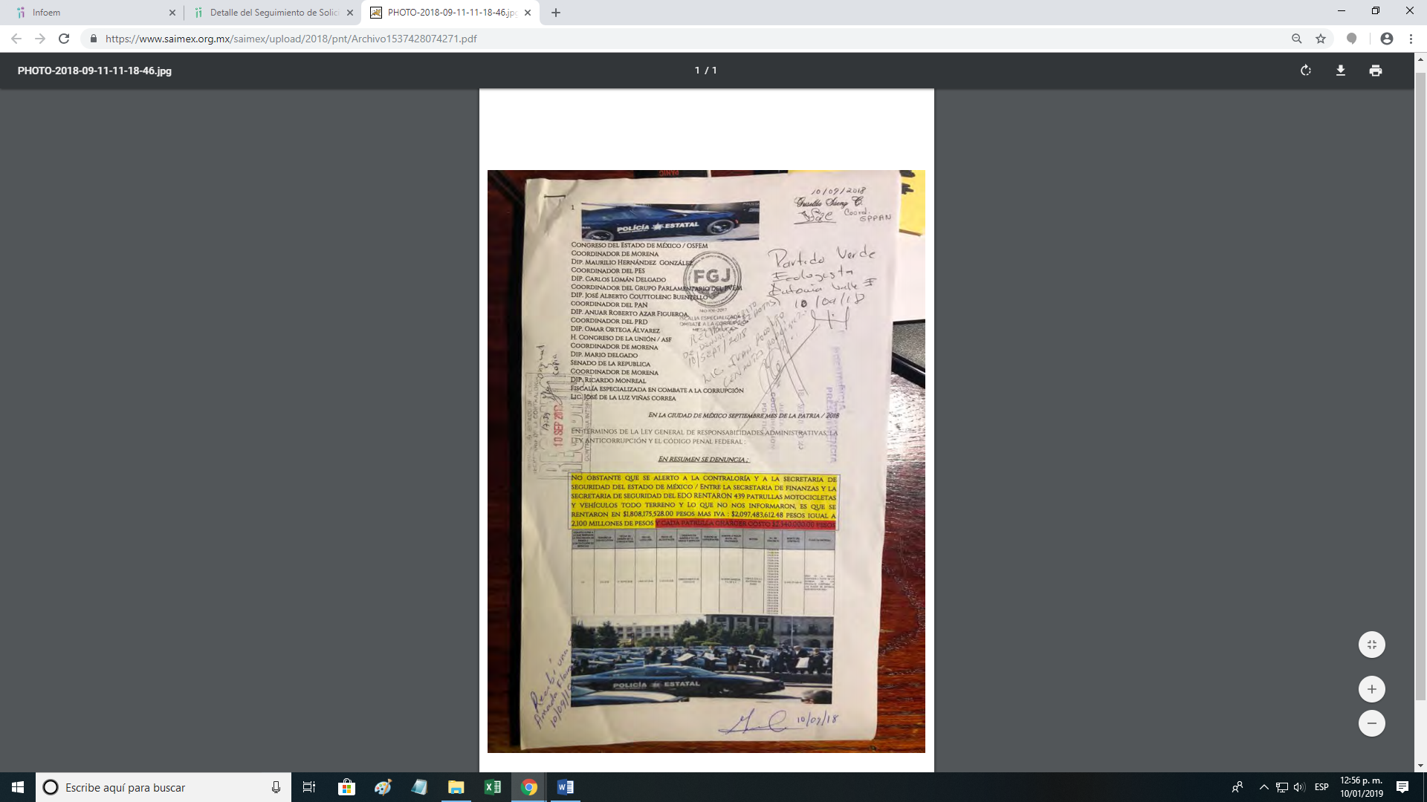

- Señaló como modalidad de entrega de la información: a través del SAIMEX

Segundo. De la respuesta por parte del sujeto obligado.
En fecha veintidós de octubre de dos mil dieciocho el sujeto obligado respondió a la solicitud de información en los términos siguientes:

“Toluca de Lerdo, Estado de México; a 22 de octubre de 2018. Número de Oficio: 1077/MAIP/FGJ/2018. xxxxxxxxxxxxxxxxxxxx Hago referencia al contenido de su solicitud de información pública, presentada el 20 de septiembre del año 2018, ante la Unidad de Transparencia y Acceso a la Información Pública de la Fiscalía General de Justicia del Estado de México, misma que fue registrada en el Sistema de Acceso a la Información Mexiquense, bajo el folio 00539/FGJ/IP/2018, en la que requiere lo siguiente: ”El gobierno del estado opto por una licitación consolidada para rentar 1700 vehículos por 3 años por 2000 millones de pesos entre ellos 439 patrullas que entrego el gobernador en su plaza mayor donde 126 chargers se pago cada uno en 2.3 millones de pesos una camioneta jeep blindada se rento en 5 millones de pesos cuando seta vale en la agencia 1,7 millones de pesos y asi cada marca de auto rentado o patrulla las bases fueron direccionadas a determinadas marcas y se pusieron candados para impedir la libre participación de cualquier marca o empresa y también dirigieron las bases a equipo policial marca wheelen y federal / que aciones preventivas y correctivas tomaron los que recibieron la denuncia en el Congreso, el Fiscal Anti Corrupción, la Contraloria del Estado, el gobernador y porqué las contralorías internas de finanzas y seguridad publica, no revisaron las bases y tomaron medidas preventivas / es así como el gobernador combatirá la corrupción o solo fue una promesa de campaña, que no se cumplirá, ya que en el municipio de Toluca ya compraron patrullas igual y ni contralora tienen que sea localizable, ni participo nadie de su area, en la junta de aclaraciones.” (sic) Al respecto, con fundamento en los artículos 1, 4 y 163 de la Ley de Transparencia y Acceso a la Información Pública del Estado de México y Municipios, se hace de su conocimiento que esta Fiscalía General se encuentra imposibilitada para dar acceso a Carpetas de Investigación o Averiguaciones Previas; lo anterior es así, al actualizarse los supuestos previstos en los artículos 106 y 218 del Código Nacional de Procedimientos Penales, que a la letra establecen lo siguiente: Artículo 106. Reserva sobre la identidad En ningún caso se podrá hacer referencia o comunicar a terceros no legitimados la información confidencial relativa a los datos personales de los sujetos del procedimiento penal o de cualquier persona relacionada o mencionada en éste. Toda violación al deber de reserva por parte de los servidores públicos, será sancionada por la legislación aplicable. En los casos de personas sustraídas de la acción de la justicia, se admitirá la publicación de los datos que permitan la identificación del imputado para ejecutar la orden judicial de aprehensión o de comparecencia. Artículo 218. Reserva de los actos de investigación. En la investigación inicial, los registros de ésta, así como todos los documentos, independientemente de su contenido o naturaleza, los objetos, los registros de voz e imágenes o cosas que le estén relacionados, son estrictamente reservados. El imputado y su Defensor podrán tener acceso a ellos cuando se encuentre detenido, o sea citado para comparecer como imputado, y se pretenda recibir su entrevista. A partir de este momento ya no podrán mantenerse en reserva los registros para no afectar el derecho de defensa del imputado. A mayor abundamiento, el artículo 113, fracción XII, de la Ley General de Transparencia y Acceso a la Información Pública, indica que la información que esté relacionada con una Carpeta de Investigación, por sí misma es causa suficiente para justificar su restricción. Asimismo, es de señalar que en caso de requerir el acceso a Carpetas de Investigación o Averiguaciones Previas en las que usted sea parte, deberá acudir directamente ante el Agente del Ministerio Público correspondiente, ya que la Unidad de Transparencia no es la vía para tener acceso a las mismas. Sin otro particular, le reitero la seguridad de mi distinguida consideración.” (Sic)

Tercero. Del recurso de revisión.
El día veintitrés de octubre de dos mil dieciocho, el particular interpuso el recurso de revisión, en contra de la respuesta, señalando como:

Acto impugnado:

“en mi calidad de denunciante xxxxxxxxxx y habiendo presentado la denuncia en la fiscalia el 10 de septiembre., es la fecha que el titular no entrega las versiones publicas de las acciones que llevo acavo., por la simple razón que al dia de hoy no fue ni para girar el oficio pra citarme a comparecer a ratificar y tampoco a girado los oficios requiriendo los expedientes., porque es evidente que esta encubriendo este mega acto de corrupcion que se dio en la renta de vehiculos y por eso se solicitó la informacion al respecto , el acuerdo de radicacion o lo que haya hecho en este procedimiento lo debio de entregar en version pública , asi que problema del titular ya que para efectos demuestra que fiscal anticirrupcion o no. da los mismo simplemente encubren igual que la fiscalia para servidores publicos que antes existia en la procuraduria del estado. “(Sic);

Razones o Motivos de inconformidad:

“se anexa acuse para los efectos a lugar.” (Sic)

Se hace constar que el recurrente al momento de la interposición del recurso de revisión, agregó el mismo documento que remitió en la solicitud inicial.

Cuarto. Del turno del recurso de revisión.
Se registró el recurso de revisión bajo el número de expediente al rubro indicado, asimismo con fundamento en lo dispuesto por el artículo 185 fracción I de la Ley de Transparencia y Acceso a la Información Pública del Estado de México y Municipios se turnó al Comisionado José Guadalupe Luna Hernández, con el objeto de su análisis.

Quinto. De la etapa de instrucción.
El Comisionado José Guadalupe Luna Hernández con fundamento en lo dispuesto por el artículo 185 fracción II de la ley de la materia, a través del acuerdo de admisión de fecha veintinueve de octubre de dos mil dieciocho, puso a disposición de las partes el expediente electrónico vía Sistema de Acceso a la Información Mexiquense SAIMEX a efecto de que en un plazo máximo de siete días manifestaran lo que a derecho convinieran, ofrecieran pruebas y alegatos según corresponda al caso concreto, de esta forma para que el sujeto obligado presentará el Informe Justificado procedente.

El siete (07) de noviembre de dos mil dieciocho el sujeto obligado remitió el informe justificado y adjuntó los archivos electrónicos siguientes:

- OFICIO DE INF DE JUSTIF XXXXXXXXXXXXXXXXX 539.pdf: Consiste en el oficio número 1143/MAIP/FGJ/2018, de fecha siete (07) de noviembre de dos mil dieciocho, por medio del cual el Oficial Mayor y Titular de la Unidad de Transparencia de la Fiscalía General de Justicia del Estado de México, remitió el informe de justificación.
- INF JUSTIF xxxxxxxxxxxxxxxxxxxxx 539.pdf: Se trata del oficio número 1144/MAIP/FGJ/2018 de fecha siete (07) de noviembre de dos mil dieciocho, consistente en el informe de justificación que en términos general ratifica la respuesta inicial.

Documentos que no fueron puestos a disposición del recurrente en virtud de que reiteraba su respuesta. Sin embargo, con la finalidad de que exista opacidad, se hará del conocimiento del particular al momento de la notificación de la presente resolución. Por su parte el recurrente fue omiso en realizar manifestaciones que a su derecho conviniera y asistiera.

Así mismo, atendiendo a la complejidad del asunto, en fecha veintisiete de noviembre de dos mil dieciocho se llevó a cabo la diligencia para mejor proveer, convocada por el Comisionado José Guadalupe Luna Hernández, a la cual compareció el Titular de la Unidad de Transparencia para manifestar que dentro que la Fiscalía General de Justicia del Estado de México, no cuenta con atribuciones de su competencia que conduzcan a realizar acciones, preventivas o correctivas, derivadas de un documento presentado a la Legislatura del Estado.

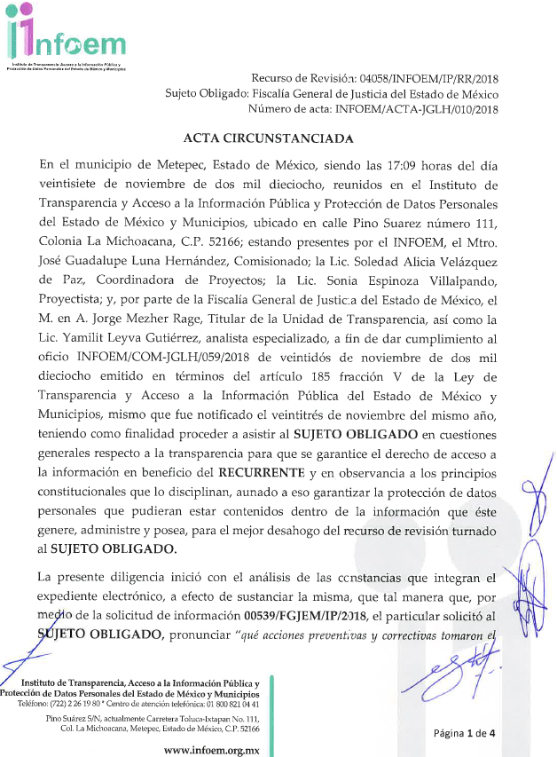
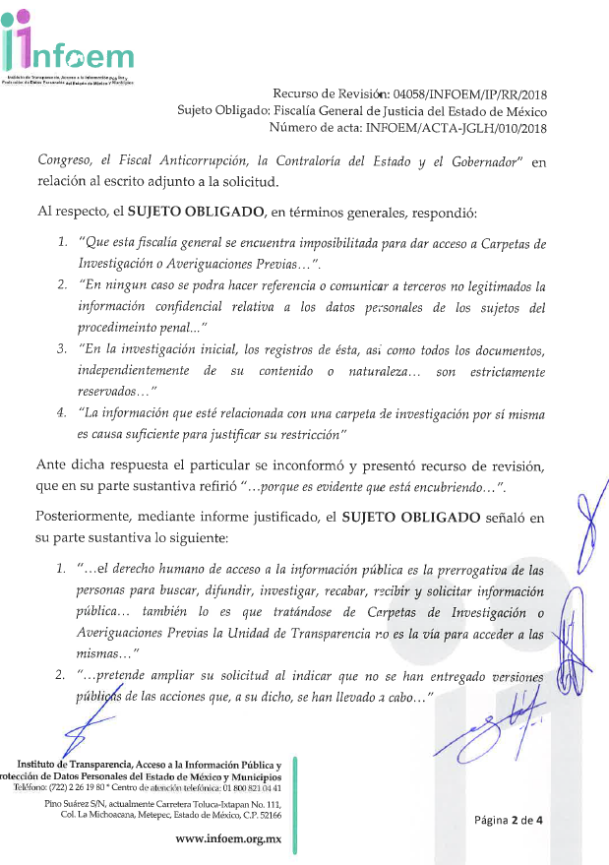
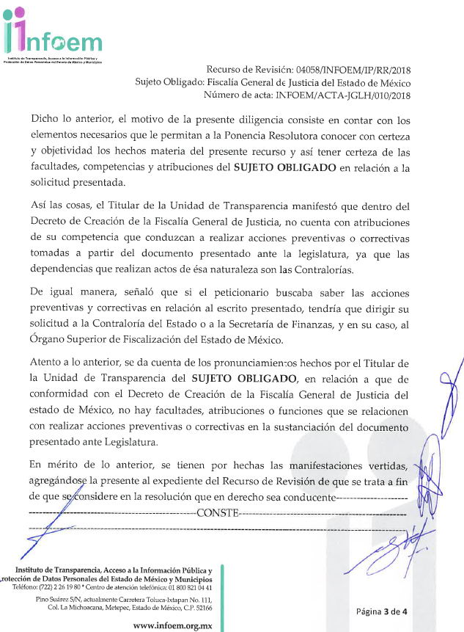
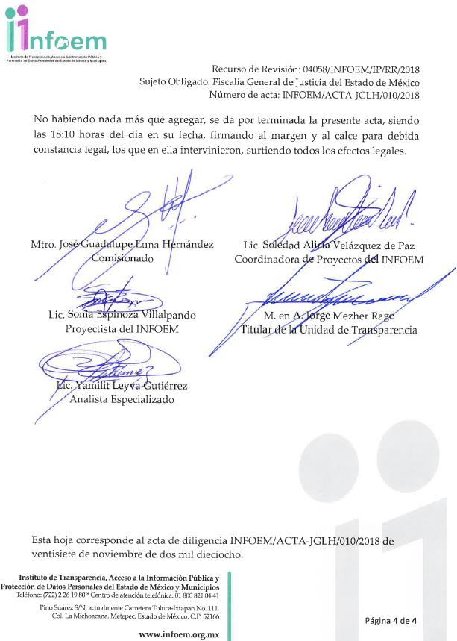
Sexto. De la ampliación del plazo para emitir resolución.
En fecha dieciocho de diciembre de dos mil dieciocho el Comisionado José Guadalupe Luna Hernández notificó que el plazo de treinta (30) días para resolver el recurso de revisión sería ampliado por un periodo de quince (15) días hábiles adicionales para un mejor estudio; asimismo decretó el cierre de instrucción mediante acuerdo de la misma fecha, por lo que, ordenó turnar el expediente a resolución.

Séptimo. Del returno del recurso de revisión
Ahora bien en la Segunda Sesión Ordinaria de fecha dieciséis de enero de dos mil diecinueve, el Pleno de Este Órgano Garante, aprobó el returno del recurso de revisión 04058/INFOEM/IP//RR/2018, a la Ponencia de la Comisionada Presidenta Zulema Martínez Sánchez.

CONSIDERANDO

PRIMERO. De la competencia.
Este Instituto de Transparencia, Acceso a la Información Pública y Protección de Datos Personales del Estado de México, es competente para conocer y resolver el presente recurso de revisión interpuesto por el recurrente conforme a lo dispuesto en los artículos 6, apartado A, fracción IV de la Constitución Política de los Estados Unidos Mexicanos, 5, párrafos vigésimo, vigésimo primero y vigésimo segundo fracción IV de la Constitución Política del Estado Libre y Soberano de México, 1, 2 fracción II, 13, 29, 36 fracciones II y III, 176, 178, 179 fracción I, 181 párrafo tercero, 182, 185, 188 y 194 de la Ley de Transparencia y Acceso a la Información Pública del Estado de México y Municipios, 9 fracciones I y XXIV, 11 y 14 fracción I del Reglamento Interior del Instituto de Transparencia, Acceso a la Información Pública y Protección de Datos Personales del Estado de México.

SEGUNDO. Alcances del recurso de revisión.
Anterior a todo debe destacarse que el recurso de revisión tiene el fin y alcance que señalan los numerales 176, 179, 181 párrafo cuarto, 194 y 195 y demás aplicables de la Ley de Transparencia y Acceso a la Información Pública del Estado de México y Municipios vigente y será analizado conforme a las actuaciones que obren en el expediente electrónico con la finalidad de reparar cualquier posible afectación al derecho de acceso a la información pública y garantizando el principio rector de máxima publicidad.

TERCERO. Del estudio de las causas de improcedencia y sobreseimiento.
Es menester resaltar que en el procedimiento de acceso a la información pública y de los medios de impugnación de la materia, se advierten diversos supuestos de procedibilidad que deben estudiarse con la finalidad de dar cumplimiento a los principios de legalidad y objetividad inmersos en el artículo 9 de Ley de Transparencia y Acceso a la Información Pública del Estado de México y Municipios, en correlación con la seguridad jurídica que debe generar lo actuado ante este Organismo garante.

Siendo una facultad legal entrar al estudio de las causas de improcedencia que hagan valer las partes o que se adviertan de oficio por este Resolutor; presupuestos procesales de inicio o trámite de un proceso que dotan de seguridad jurídica las resoluciones emitidas por este organismo colegiado, máxime que se trata de una figura procesal adoptada en la ley de la materia, la cual permite dilucidar alguna causal que impida el estudio y resolución de un asunto en su fondo, cuando una vez admitido el recurso de revisión se advierta una causa de improcedencia que permita sobreseerlo.

Estudio de causales de improcedencia que no son incompatibles con el derecho de acceso a la justicia, ya que éste no se coarta por regular causas de improcedencia y sobreseimiento con tales fines.

En primer término es necesario hacer alusión a la solicitud de información ya que de ella deriva por un lado al procedimiento de acceso a la información ante el sujeto obligado, y por otro lado la materia sobre la que versara el recurso de revisión ante este Órgano Garante; se resalta la innegable necesidad de interpretar el texto de la solicitud, porque no se podría entender el derecho de acceso a la información sin la existencia de solicitudes de información a la luz de su interpretación ya que ésta es la fuente de la materia objeto de la transparencia específica en cada recurso de revisión; es decir, no podemos establecer una materia o un tema como objeto de derecho de acceso a la información, si de la solicitud no se entiende o no se precisan temas o materias objetivas; por ello es de notoria importancia el trabajo de interpretación que se le dé a una solicitud de información, ya que el sujeto obligado puede considerar una circunstancia en particular diversa a la que el particular objetivamente requiere.

Ya que el planteamiento del problema es de toral importancia, a efecto de determinar la intención o voluntad del recurrente a la luz de la interpretación de la solicitud de información, y que puede generar de forma objetiva y material el sujeto obligado que se relacione con esa intención, respecto del presente asunto se realiza a continuación.

En tal sentido es necesario establecer el tema o materia de estudio que nace a partir del ejercicio del derecho a la información pública, de su interpretación, de lo que contestó el sujeto obligado y del marco normativo que rige el actuar del ente público, así tenemos que el recurrente solicitó conforme a las fracciones I, II y VII de la Ley de Transparencia y Acceso a la Información Pública del Estado de México y Municipios, lo siguiente:

- Acciones preventivas y correctivas tomadas por el Congreso, Fiscal Anti Corrupción y la Contraloría del Estado, quienes recibieron la denuncia relacionada con la licitación para la renta de vehículos de seguridad pública.
- ¿Por qué la contralorías internas de finanzas y seguridad pública, no revisaron las bases y tomaron medidas preventivas? ¿Es así como el gobernador combatirá la corrupción, o solo fue una promesa de campaña, que no se cumplirá?

En respuesta a la los requerimientos formulados por el particular, el sujeto obligado manifestó que la Fiscalía se encuentra imposibilitada para dar acceso a Carpetas de Investigación o Averiguaciones Previas.

Por tanto, derivado de la respuesta, el particular interpuso el presente recurso de revisión, aludiendo como acto impugnado que “en mi calidad de denunciantexxxxxxxxxxxxxxxxxxxxxxxxxy habiendo presentado la denuncia en la fiscalia el 10 de septiembre., es la fecha que el titular no entrega las versiones publicas de las acciones que llevo acavo., por la simple razón que al dia de hoy no fue ni para girar el oficio pra citarme a comparecer a ratificar y tampoco a girado los oficios requiriendo los expedientes., porque es evidente que esta encubriendo este mega acto de corrupcion que se dio en la renta de vehiculos y por eso se solicitó la informacion al respecto , el acuerdo de radicacion o lo que haya hecho en este procedimiento lo debio de entregar en version pública , asi que problema del titular ya que para efectos demuestra que fiscal anticirrupcion o no. da los mismo simplemente encubren igual que la fiscalia para servidores publicos que antes existia en la procuraduria del estado (Sic) y las razones o motivos de inconformidad adjunta el acuse del escrito presentado ante el Poder Legislativo y demás dependencias.

El sujeto obligado dentro del término de ley que le fue otorgado mediante el acuero de admisión de fecha veintinueve de octubre de dos mil dieciocho, remitió el informe de justificación que en términos generales ratificó la respuesta inicial.

Es de señalar que por cuanto hace los planteamiento formulados en el inciso b) de la presente resolución relativo a ¿Por qué la contralorías internas de finanzas y seguridad pública, no revisaron las bases y tomaron medidas preventivas? ¿Es así como el gobernador combatirá la corrupción, o solo fue una promesa de campaña, que no se cumplirá?, este este Órgano Garante advierte que dicha solicitud no constituye un derecho de acceso a la información pública, sino más bien un derecho de petición, debido a que se tratan de manifestaciones subjetivas vertidas por el entonces solicitante, interrogantes y declaraciones que no se colman con la entrega de documentos, situación que conlleva a afirmar que se está en presencia del ejercicio del derecho enunciado.

Bajo ese contexto, es importante dejar en claro lo que debe entenderse por derecho de petición y por derecho de acceso a la información pública.

Por lo que respecta a la definición de Derecho de Petición, el Maestro Ignacio Burgoa Orihuela refiere:

“…es un Derecho Público subjetivo individual de la Garantía Respectiva Consagrada en el Artículo 8 de la Ley Fundamental. En tal virtud, la persona tiene la facultad de acudir a cualquier autoridad, formulando una solicitud o instancia escrito de cualquier índole, la cual adopta, específicamente, el carácter de simple petición administrativa, acción o recurso, etc.“ (sic)

Por su parte, el autor David Cienfuegos Salgado, concibe al derecho de petición como:

“el derecho de toda persona a ser escuchado por quienes ejercen el poder público.” (sic)

A este respecto, para diferenciar el derecho de petición al derecho de acceso a la información, resulta conducente señalar que José Guadalupe Robles, conceptualiza el derecho a la información como:

“un derecho fundamental tanto de carácter individual como colectivo, cuyas limitaciones deben estar establecidas en la ley, así como una garantía de que la información sea transmitida con claridad y objetividad, por cuanto a que es un bien jurídico que coadyuva al desarrollo de las personas y a la formación de opinión pública de calidad para poder participar y luego influir en la vida pública.” (sic)

Ahora bien, el derecho de acceso a la información pública por disposición del artículo 4 de la Ley de Transparencia y Acceso a la Información Pública del Estado de México y Municipios es la prerrogativa de las personas para buscar, difundir, investigar, recabar, recibir y solicitar información pública.

Es por ello que, el derecho de acceso a la información pública, implica el conocimiento de los particulares de la información contenida en los documentos que posean los órganos del estado; incluso se impone la obligación a las autoridades de preservar sus documentos en archivos administrativos actualizados.

Por tanto, para que los Sujetos Obligados hagan efectivo este derecho deben poner a disposición de los particulares los documentos en los que conste el ejercicio de sus atribuciones legales o que por cualquier circunstancia obre en sus archivos, en virtud de que toda la información generada, obtenida, adquirida, transformada, administrada o en posesión de los Sujetos Obligados es pública y accesible de manera permanente a cualquier persona, en los términos y condiciones que se establezcan en los tratados internacionales de los que el Estado mexicano sea parte, en la Ley General, la Ley de Transparencia vigente en nuestra entidad y demás disposiciones de la materia, privilegiando el principio de máxima publicidad de la información.

En esa tesitura, los Sujetos Obligados deberán poner en práctica, políticas y programas de acceso a la información que se apeguen a criterios de publicidad, veracidad, oportunidad, precisión y suficiencia en beneficio de los solicitantes, conforme a los artículos 3 fracciones XI y XXII; 4; 11 y 41 de la Ley de Transparencia y Acceso a la Información Pública del Estado de México y Municipios; de los cuales se deduce que el ejercicio del derecho de acceso a la información pública se centra en la potestad de los particulares para conocer el contenido de los documentos que obren en los archivos de los Sujetos Obligados, ya sea porque los generen en el uso de sus atribuciones, los administren o simplemente los posean.

Para ello, la Ley de la materia otorga la calidad de documento a los expedientes, reportes, estudios, actas, resoluciones, oficios, correspondencia, acuerdos, directivas, directrices, circulares, contratos, convenios, instructivos, notas, memorandos, estadísticas o bien, cualquier otro registro que documente el ejercicio de las facultades, funciones y competencias de los sujetos obligados, sus servidores públicos e integrantes, sin importar su fuente o fecha de elaboración. Los documentos podrán estar en cualquier medio, sea escrito, impreso, sonoro, visual, electrónico, informático u holográfico.

Por otro lado, así como la Constitución y la Ley de la materia otorgan a los particulares el derecho de acceder a los documentos generados o en posesión de las autoridades; también lo es que la obligación de proporcionar información no comprende el procesamiento de la misma, ni el presentarla conforme al interés del solicitante ya que no estarán constreñidos a generarla, resumirla, efectuar cálculos o practicar investigaciones.

Corolario a lo anterior, el doctrinario Ernesto Villanueva Villanueva define al derecho de acceso a la información como:

“la prerrogativa de la persona para acceder a datos, registros y todo tipo de informaciones en poder de entidades públicas y empresas privadas que ejercen gasto público o cumplen funciones de autoridad, con las excepciones taxativas que establezca la ley en una sociedad democrática.” (sic)

De lo anterior, se puede concluir que la distinción entre el derecho de petición y el derecho de acceso a la información estriba principalmente en que en el primero de ellos, la pretensión del peticionario consiste generalmente en obligar a la autoridad responsable a que actúe en el sentido de contestar lo solicitado, mientras que en el segundo supuesto la solicitud de acceso a la información pública se encamina primordialmente a permitir el acceso a datos, registros y todo tipo de información pública que conste en documentos, sea generada o se encuentre en posesión de la autoridad.

Así las cosas, debe señalarse que el particular solicita saber a través de un soporte documental los motivos por los cuales no se han realizado los pagos correspondientes a dichos contratos; por lo que se desprende que no hay una solicitud expresa de obtener un documento específico o que requiera el acceso a información pública. Es decir, el recurrente desea accesar a la contestación de su petición, mediante un documento ad hoc para satisfacer su pretensión, aunado a que como quedó asentado previamente este Órgano Garante del derecho de acceso a la Información pública no se encuentra facultado para ordenar al sujeto obligado a realizar acciones respecto de cuestionamientos a manera de petición.

Por lo que la entrega de una razón o un razonamiento por parte del sujeto obligado no es algo que la ley establezca como atribución, derecho, o facultad; pues ello implicaría un juicio de valor referente a un cuestionamiento realizado, los cuales, al constituir interrogantes, inquietudes y manifestaciones se satisfacen vía derecho de petición.

Es de precisar, el Comisionado José Guadalupe Luna Hernández en aras de garantizar la debida tutela del derecho de acceso a la información pública, convocó a una diligencia para mejor proveer, con el único objetivo de analizar la naturaleza de la información solicitada; diligencia a la que se presentó el Oficial Mayor y Titular de la Unidad de Transparencia, quien claramente manifestó que el peticionario busca saber las acciones preventivas y correctivas en relación al escrito presentado y toda vez que la Fiscalía General de Justicia no cuenta con atribuciones que conduzcan a realizar acciones preventivas o correctivas a partir de un documento presentado a la Legislatura, considera que el particular debe dirigir su solicitud a la Contraloría del Estado o a la Secretaría de Finanzas y en su caso al Órgano Superior de Fiscalización del Estado de México; modificando con tal precisión su respuesta inicial.
Así entonces de acuerdo a lo establecido en la fracción III del artículo 192, de la Ley de Transparencia y Acceso a la Información Pública del Estado de México y Municipios vigente, que a la letra señala:

“Artículo 192. El recurso será sobreseído, en todo o en parte, cuando una vez admitido, se actualicen alguno de los siguientes supuestos:
I. El recurrente se desista expresamente del recurso;
II. El recurrente fallezca o, tratándose de personas jurídicas colectivas, se disuelva;
III. El sujeto obligado responsable del acto lo modifique o revoque de tal manera que el recurso de revisión quede sin materia;
IV. Admitido el recurso de revisión, aparezca alguna causal de improcedencia en los términos de la presente Ley; y
V. Cuando por cualquier motivo quede sin materia el recurso.

Precisado lo anterior, por lo que hace a las causas de sobreseimiento contenidas en la fracción V del artículo 192 de la Ley de Transparencia y Acceso a la Información Pública del Estado de México y Municipios, es oportuno señalar que estos requisitos privilegian la existencia de elementos de fondo.

Por otra parte, la doctrina el sobreseimiento provoca que un procedimiento se suspenda o se resuelva en definitiva sin que se entre al estudio de los agravios o motivos de inconformidad. Este mismo criterio es compartido por el más alto tribunal del país en múltiples jurisprudencias, por lo que a continuación se agrega una de ellas que sirve como orientador en esta resolución:

SOBRESEIMIENTO EN EL JUICIO DE AMPARO DIRECTO. IMPIDE EL ESTUDIO DE LAS VIOLACIONES PROCESALES PLANTEADAS EN LOS CONCEPTOS DE VIOLACIÓN.
El sobreseimiento en el juicio de amparo directo provoca la terminación de la controversia planteada por el quejoso en la demanda de amparo, sin hacer un pronunciamiento de fondo sobre la legalidad o ilegalidad de la sentencia reclamada. Por consiguiente, si al sobreseerse en el juicio de amparo no se pueden estudiar los planteamientos que se hacen valer en contra del fallo reclamado, tampoco se deben analizar las violaciones procesales propuestas en los conceptos de violación, dado que, la principal consecuencia del sobreseimiento es poner fin al juicio de amparo sin resolver la controversia en sus méritos.
SÉPTIMO TRIBUNAL COLEGIADO EN MATERIA CIVIL DEL PRIMER CIRCUITO.
Amparo directo 699/2008. Mariana Leticia González Steele. 13 de noviembre de 2008. Unanimidad de votos. Ponente: Sara Judith Montalvo Trejo. Secretario: Arnulfo Mateos García.

De este modo, se puede deducir que en las resoluciones dictadas por el Pleno de este Instituto, en las que se decreta el sobreseimiento de un recurso de revisión por la actualización de alguno de los supuestos jurídicos contemplados en el artículo 192 de la Ley de Transparencia y Acceso a la Información Pública del Estado de México y Municipios, nos encontramos ante un sobreseimiento definitivo toda vez que pone fin al procedimiento sin entrar al estudio de fondo del mismo.

De este modo, cuando el sujeto obligado, antes de que se dicte resolución definitiva, entrega la información solicitada o completa la respuesta que en un primer momento fue incompleta o no correspondió con lo solicitado; el recurso de revisión que al efecto se haya interpuesto queda sin materia lo que imposibilita el estudio de fondo de la litis planteada, debido a que la afectación en su esfera de derechos fue restituida por la propia autoridad que emitió el acto motivo de impugnación.

Por lo tanto, para que se actualice el sobreseimiento de un recurso de revisión, el sujeto obligado puede entregar o completar la información al momento de rendir su informe de justificación dentro de los siete días previstos para manifestar lo que a su derecho convenga, lo anterior también puede ocurrir si entrega la información después de ese lapso pero antes del cierre de instrucción.

Finalmente en términos del artículo 186 fracción I este Pleno determina el SOBRESEIMIENTO del presente recurso de revisión, toda vez que la afectación al derecho de acceso a la información pública establecido constitucionalmente a favor del particular ha sido resarcida al proporcionar la información que ha sido observada por este Órgano Garante.

R E S O L U T I V O S

PRIMERO. Se SOBRESEE el recurso de revisión número 04058/INFOEM/IP/RR/2018, por quedarse sin materia en términos del Considerando TERCERO de la presente resolución.

SEGUNDO. REMÍTASE a través del Sistema de Acceso a la Información Mexiquense (SAIMEX) la presente resolución al Titular de la Unidad de Transparencia del SUJETO OBLIGADO.

TERCERO. Notifíquese a l al recurrente la presente resolución, así como el informe justificado.

CUARTO. Se hace del conocimiento del recurrente que de conformidad con lo establecido en el artículo 196 de la Ley de Transparencia y Acceso a la Información Pública del Estado de México y Municipios, en caso de que considere que la resolución le cause algún perjuicio podrá impugnarla vía juicio de amparo en los términos de las leyes aplicables.

ASÍ LO RESUELVE, POR MAYORÍA DE VOTOS, EL PLENO DEL INSTITUTO DE TRANSPARENCIA, ACCESO A LA INFORMACIÓN PÚBLICA Y PROTECCIÓN DE DATOS PERSONALES DEL ESTADO DE MÉXICO Y MUNICIPIOS, CONFORMADO POR LOS COMISIONADOS ZULEMA MARTÍNEZ SÁNCHEZ; EVA ABAID YAPUR; JOSÉ GUADALUPE LUNA HERNÁNDEZ (EMITIENDO VOTO EN CONTRA CON VOTO DISIDENTE), JAVIER MARTÍNEZ CRUZ Y LUIS GUSTAVO PARRA NORIEGA; EN LA SEGUNDA SESIÓN ORDINARIA CELEBRADA EL DIECISÉIS DE ENERO DE DOS MIL DIECINUEVE, ANTE EL SECRETARIO TÉCNICO DEL PLENO ALEXIS TAPIA RAMÍREZ. ---------------------
-------------------------------------------------------------------------------------------------------------
-------------------------------------------------------------------------------------------------------------
-------------------------------------------------------------------------------------------------------------
-------------------------------------------------------------------------------------------------------------
-------------------------------------------------------------------------------------------------------------
-------------------------------------------------------------------------------------------------------------
-------------------------------------------------------------------------------------------------------------
-------------------------------------------------------------------------------------------------------------
-------------------------------------------------------------------------------------------------------------
-------------------------------------------------------------------------------------------------------------
-------------------------------------------------------------------------------------------------------------
-------------------------------------------------------------------------------------------------------------
-------------------------------------------------------------------------------------------------------------

Zulema Martínez Sánchez
Comisionada Presidenta
(Rúbrica)
Eva Abaid Yapur  Comisionada  (Rúbrica) | José Guadalupe Luna Hernández  Comisionado  (Rúbrica)
Javier Martínez Cruz  Comisionado  (Rúbrica) | Luis Gustavo Parra Noriega  Comisionado  (Rúbrica)
Alexis Tapia Ramírez
Secretario Técnico del Pleno
(Rúbrica)

Esta hoja corresponde a la resolución de dieciséis de enero de dos mil diecinueve, emitida en el recurso de revisión 04058/INFOEM/IP/RR/2018.
ZMS/OSAM/HAP

IMPROCEDENCIA Y SOBRESEIMIENTO EN EL JUICIO DE AMPARO. LAS CAUSAS PREVISTAS EN LOS ARTÍCULOS 73 Y 74 DE LA LEY DE LA MATERIA, RESPECTIVAMENTE, NO SON INCOMPATIBLES CON EL ARTÍCULO 25.1 DE LA CONVENCIÓN AMERICANA SOBRE DERECHOS HUMANOS. Del examen de compatibilidad de los artículos 73 y 74 de la Ley de Amparo con el artículo 25.1 de la Convención Americana sobre Derechos Humanos no se advierte que el derecho interno desatienda los estándares que pretenden proteger los derechos humanos en dicho tratado, por regular causas de improcedencia y sobreseimiento que impiden abordar el estudio de fondo del asunto en el juicio de amparo, en virtud de que el propósito de condicionar el acceso a los tribunales para evitar un sobrecargo de casos sin mérito, es en sí legítimo, por lo que esa compatibilidad, en cuanto a los requisitos para la admisibilidad de los recursos dependerá, en principio, de los siguientes criterios: no pueden ser irracionales ni de tal naturaleza que despojen al derecho de su esencia, ni discriminatorios y, en el caso, la razonabilidad de esas causas se justifica por la viabilidad de que una eventual sentencia concesoria tenga un ámbito de protección concreto y no entre en conflicto con el orden jurídico, no son de tal naturaleza que despojen al derecho de su esencia ni tampoco son discriminatorias, pues no existe alguna condicionante para su aplicabilidad, en función de cuestiones personales o particulares del quejoso. Por tanto, las indicadas causas de improcedencia y sobreseimiento no son incompatibles con el citado precepto 25.1, pues no impiden decidir sencilla, rápida y efectivamente sobre los derechos fundamentales reclamados como violados dentro del juicio de garantías.

